Игры для детей 5-6 лет,
направленные на развитие логического мышления
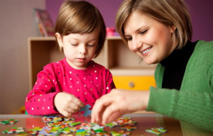
Развитию мышления и логики у детей с успехом помогают специальные логические игры, разработанные и продуманные в соответствии с возрастом ребенка. Мы постарались собрать полезную информацию о логических играх для детей 5-6 лет в одну статью, чтобы помочь вам легче сориентироваться и выбрать наиболее подходящие для вашего ребенка.
Развитие логического мышления у ребенка в 5-6 лет. С возраста 5-6 лет начинается развитие личности ребенка, маленький человечек перестает задавать вопрос «почему?», его начинают интересовать более сложные вопросы, которые порой ставят родителей в тупик. Ребенок в этом возрасте чаще всего уже считает до 10; пишет различные буквы; немного читает по слогам; соблюдает определенные правила и нормы поведения (например, за столом); выполняет простые математические действия; играет со сверстниками и самостоятельно.
С точки зрения развития логического мышления, ребенок в этом возрасте должен уметь:
- делать логические выводы;
- из множества представленных предметов убрать лишний;
- из множества представленных предметов разложить их по группам и найти общий признак;
- придумать рассказ по предложенным картинкам;
- придумать окончание рассказа;
- понимают, что можно применять теорию к практике.

Виды игр, развивающих логику.
Вы можете развивать логическое мышление у детей 5-6 лет с помощью игр с карточками, онлайн игр, компьютерных, графических, речевых, настольных, различных головоломок и т.д.
Графические игры для развития логики
Графические игры для детей 5-6 лет очень хорошо развивают логику, внимание, мышление. Ребенок вполне способен справится с ними. Примеры, графических игры:
- найти похожие предметы;
- убрать лишний предмет;
- раскрасить определенный предмет по заданию;
- раскрасить по образцу; дорисовать что-то у определенного предмета;
- найти выход из лабиринта.
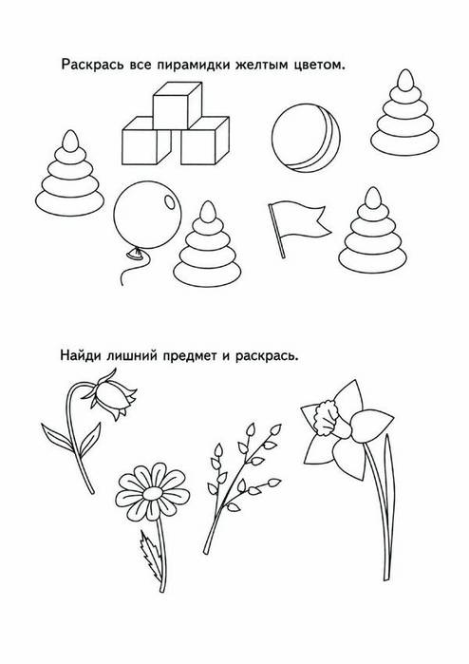

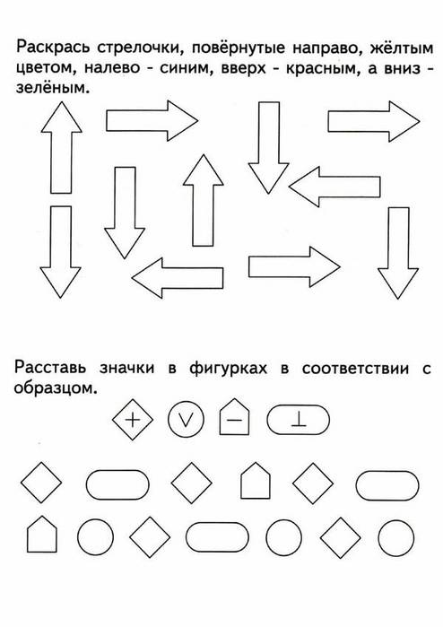
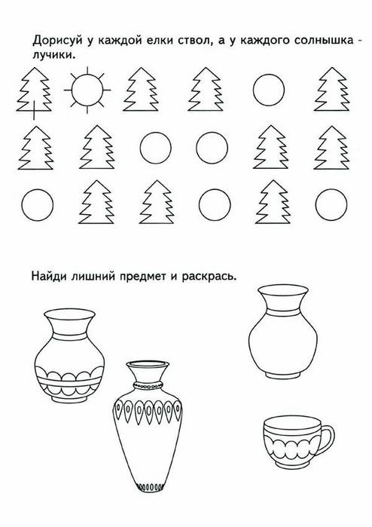
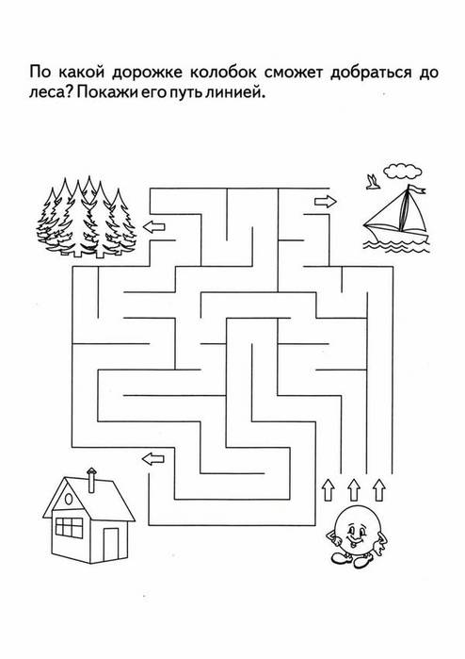
Речевые логические игры
Речевые игры побуждают ребенка выстроить логический ряд и найти правильный ответ, они должны заставить ребенка думать. Вы можете, например, задать своему малышу такую задачу: Разноцветные кораблики Пришла я на реку. Сколько разноцветных корабликов сегодня на реке: желтые, красные, оранжевые! Все они прилетели сюда по воздуху. Прилетит кораблик, спустится на воду и тотчас поплывет. Много еще прилетит их сегодня, и завтра, и послезавтра. А потом кораблики больше не будут прилетать, и река замерзнет. Расскажите, что это за кораблики и в какое время года они появляются. (Н.Ф. Виноградова)
Настольные игры на развитие логики
Настольные игры для детей должны быть интересны и занимательны. Родителям тоже будет, интересно присоединится к детям и поиграть всей семьей, ведь настольные игры рассчитаны на несколько человек. Например, настольная игра «Викторина первоклассника» от Олеси Емельяновой — предназначена для детей дошкольного возраста с целью, проверить уровень подготовки к школе. Смысл игры заключается в том, что нужно добраться от дома до школы. Для того, чтобы пройти этот путь нужно правильно отвечать на вопросы. Один человек должен читать вопросы и проверять ответы. Настольная игра «Веселая логика» — пазлы, одна часто которых состоит из целого, а вторая из частей картинки. Нужно соединить обе. Игра развивает образное мышление, логику, воображение.
Головоломки для детей
Головоломки для детей тренируют память, внимание, логику. Название этих заданий уже говорит о том, что придется хорошо подумать, чтобы найти ответ. В задании могут быть следующие вопросы: найти отличия; найти выход из лабиринта; найти определенные фрагменты; ребусы; и многое другое. Пример головоломки: на картинке найти тот домик, из деталей которого можно построить такой же как на рисунке у мальчика.
Рекомендуемые книги для развития логического мышления
- О. Антонова, «Умные игры. Умные дети. Развивающие игры и упражнения для детей 5 лет» — книга поможет развить мышление, логику, память, речь, воображение.
- З. Ю.Хлебникова, «Развивающие игры» — развивающие игры для детей от 5 лет плюс подарок — наклейки.
- Н.Копытов, «Лучшие задачи на развитие логики» — поможет научить Ваших детей рассуждать логически. В книге имеются подсказки для родителей, которые помогут организовать процесс обучения.
- О. Захарова, «Первые уроки логики» — учит ребенка строить логически последовательно мысли.
- Л. Ф. Тихомирова, «Уроки логики в Простоквашино» — любимые герои сделают процесс обучения еще более интересным.

